Карманный дозиметр Pocket Geiger Type4

Руководство по эксплуатации

Установка и настройка

ШАГ 1. УСТАНОВКА ПРИЛОЖЕНИЯ.
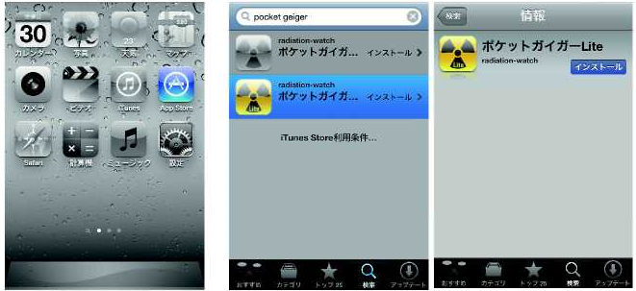

Найдите и загрузите из App-Store lite-версию приложения Pocket geiger

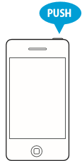

После установки перезагрузите мобильное устройство iOS.

Нажмите и удерживайте кнопку спящего режима и переместите ползунок в его крайнее правое положение для выключения устройства, а затем нажмите кнопку еще раз для загрузки устройства.

ШАГ 2. НАСТРОЙКА УСТРОЙСТВА iPhone/iPod/iPad.
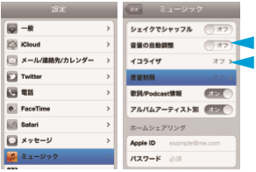

Зайдите в меню Settings (Настройки) – Music (Аудио) и отключите опции Sound Check (Контроль уровня громкости) и EQ (Эквалайзер).

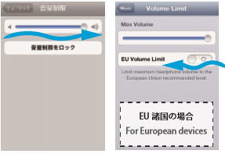
Перетащите ползунок ограничителя громкости в его крайнее правое положение.

В устройствах, предназначенных для продажи на европейском рынке, также понадобится отключить опцию EU Volume Limit (ограничение уровня громкости).

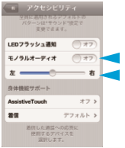
Зайдите в меню Settings (Настройки) – General (Общие) и установите параметры, как показано на рисунке.

Опцию Mono Audio установите в положение OFF (ВЫКЛ.), а ползунок расположите в центральном положении.

После проведения измерений Вы можете вернуть настройки в прежнее состояние.

ШАГ 3. ПОДКЛЮЧЕНИЕ ДЕТЕКТОРА.
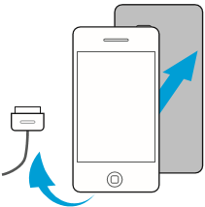

Снимите чехол или бампер, если они установлены на вашем устройстве.

Извлеките кабель зарядного устройства из разъема.

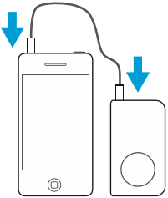

Плотно подключите соединительный кабель к обоим устройствам (смартфон и детектор).

Кабель является эксклюзивным для каждой модели карманного дозиметра.

ШАГ 4. ИЗМЕРЕНИЕ УРОВНЯ РАДИАЦИИ.

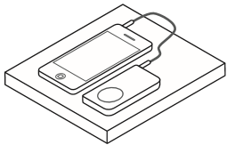
Расположите смартфон и дозиметр на устойчивой поверхности, например, на столе или стуле.

Вибрация и тряска могут стать причиной погрешности измерений.

Для максимальной достоверности вы можете провести несколько измерений в одном месте и определить среднее значение. Обратите внимание, что детектор не предназначен для определения уровня радиации в пище или воде.

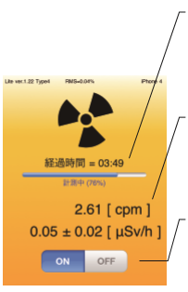
Продолжительность проведения замера.
Если вы проживаете в местности с низким уровнем радиации (менее 0,1 мкЗв/ч), продолжительность замера должна быть не менее 2 минут.

Отображение результатов в cpm (ударов в минуту) и в мкЗв/ч (на основе Cs-137). Статистическая погрешность отображается после знака ±.

Кнопки ON/OFF (ВКЛ./ВЫКЛ.). Для начала и остановки проведения замера.

